小四动态
2023/11/6
来园情况
幼儿总人数：20人。今日入园：17人。
一、区域游戏
今天的晨间入园宝贝们都能独立开心入园并放好自己的物品。
入园之后就是区域游戏的时间。宝贝们都能够根据自己的喜好选择喜欢的区域进行游戏。丁子琋、陆梓豪、吴钦忱、徐欣瑶选择了智慧屋的游戏；仲志豪选择了图书区；施宸羽、夏梓殊选择了桌面建构区；戴千尧选择了地面建构；童之瑶、王梓妍、杨婉妤、王诗妍选择了美工区；牛宇轩、高羽彤、顾思涵选择的是娃娃家。张钰颖宝贝下次可以早一点来，就能玩到好玩的游戏了哦！
快来看看我们在游戏中的表现吧！
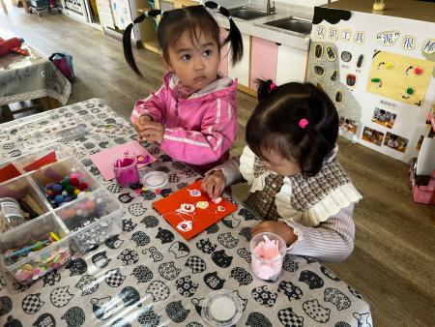 | 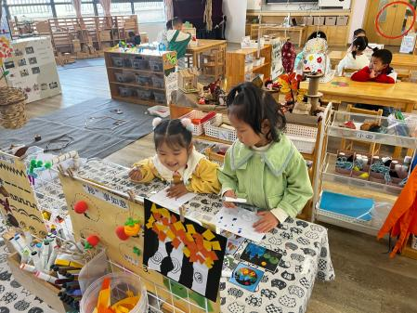 | 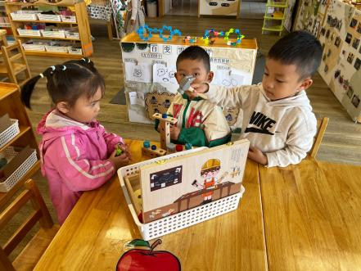
今天我们在美工区做黏土和纽扣的装饰作品！ | 我们在画画，画完也想用黏土装饰！ | 我们一起来做一辆小车吧！
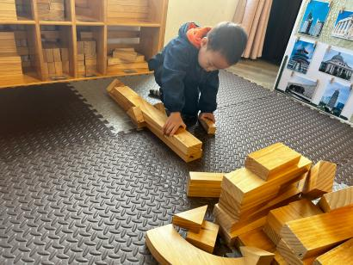 | 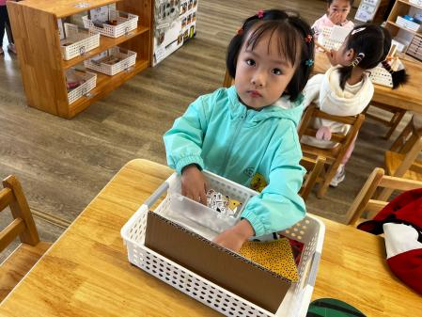 | 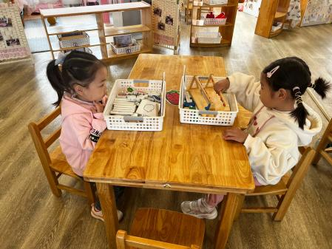
我要来搭一座长长的小桥！ | 我玩的是小动物找皮肤的游戏。 | 挂衣服还能按照规律来挂呢！
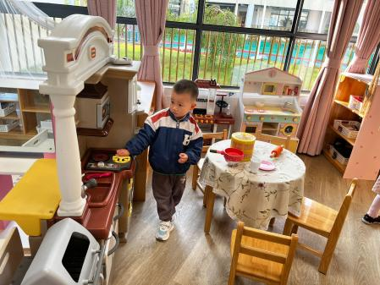 | 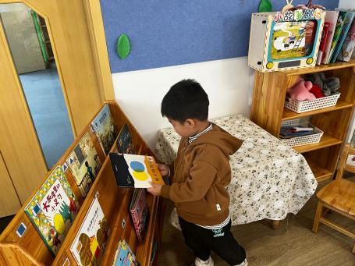
我今天是爸爸，我负责烧饭。 | 看完的书按照标记放回原位。

二、集体活动《小青蛙听故事》
《小青蛙听故事》是一则情节生动形象，富含教育意义的故事。它讲述了小青蛙从又蹦又跳听故事到安静听故事的过程，告诉幼儿在别人说话时要安静倾听的道理。故事既有趣又符合小班孩子的年龄特点，更符合孩子的现实需要。
在今天的活动中，小四班所有宝贝们都能够比较认真地倾听故事，都得到了大苹果哦！其中，丁子琋、夏梓殊、牛宇轩、施宸羽、仲志豪、顾思涵、王梓妍、王诗妍、张钰颖、童之瑶、高羽彤、戴千尧几位小朋友还能够在活动中积极举手，非常棒哦！
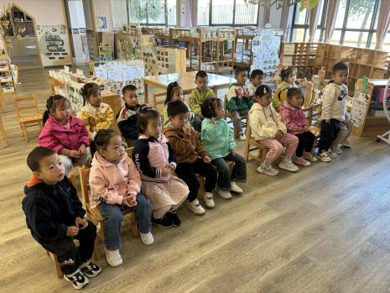 | 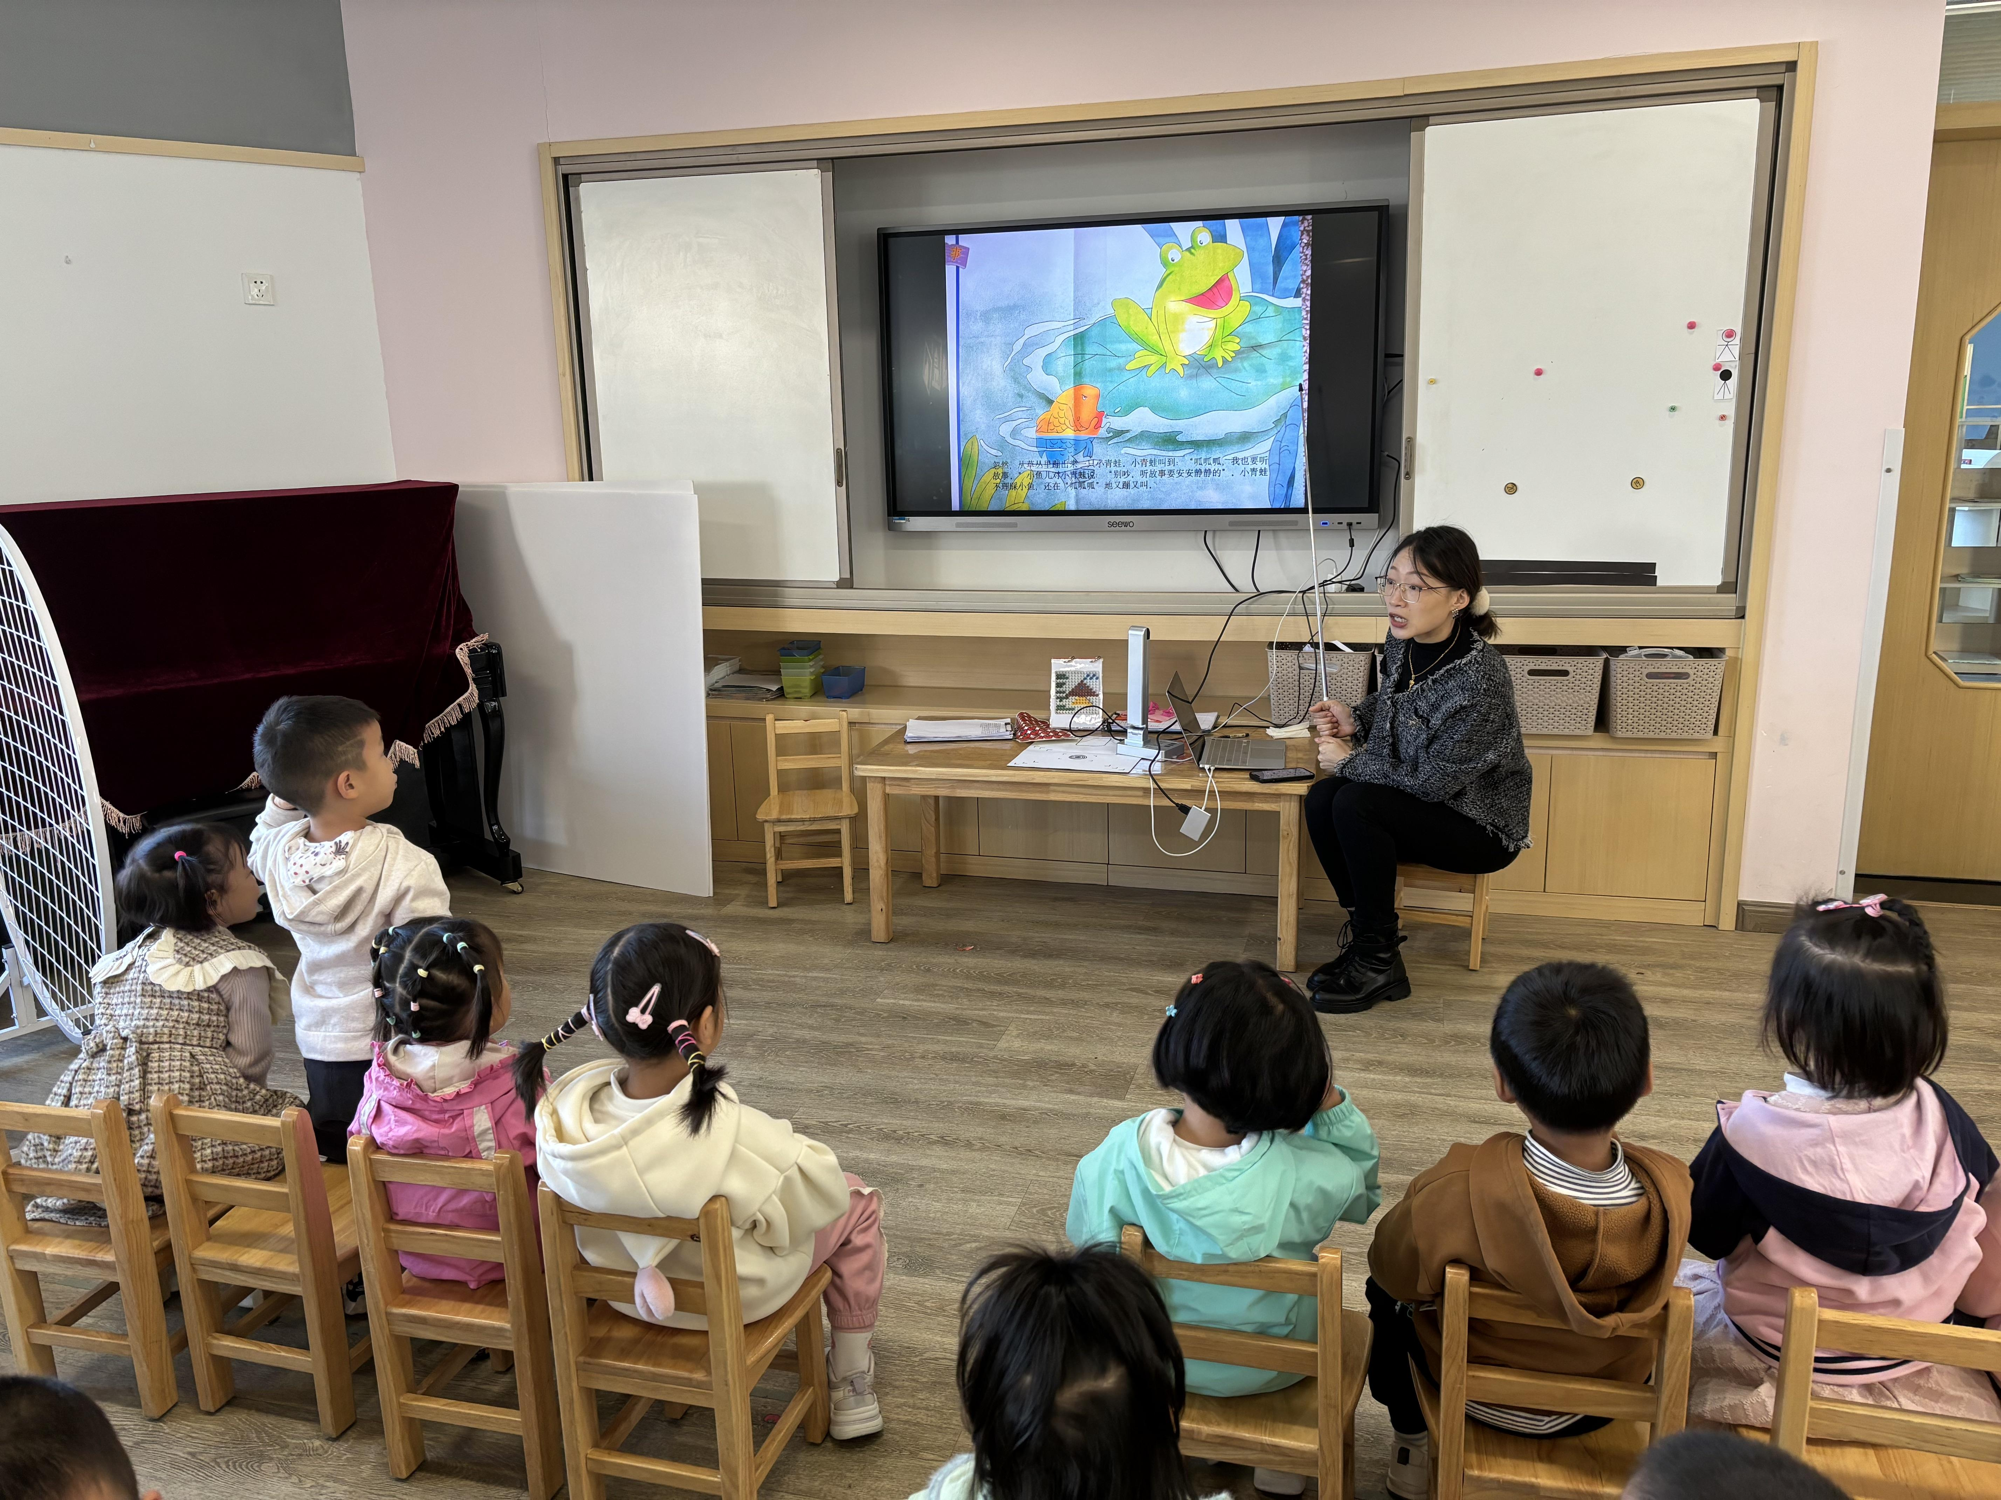 | 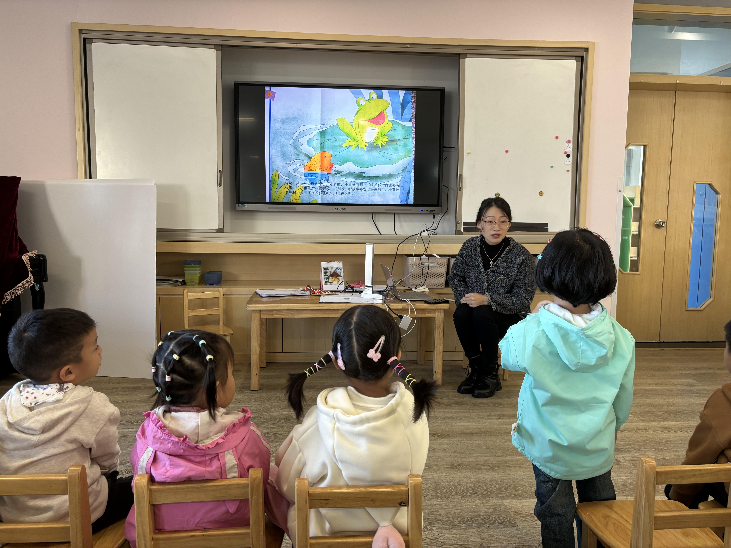
我们都像小鱼一样安安静静听故事！ | 小鱼为什么不高兴呢？ | 从小鱼的表情就能看出来。
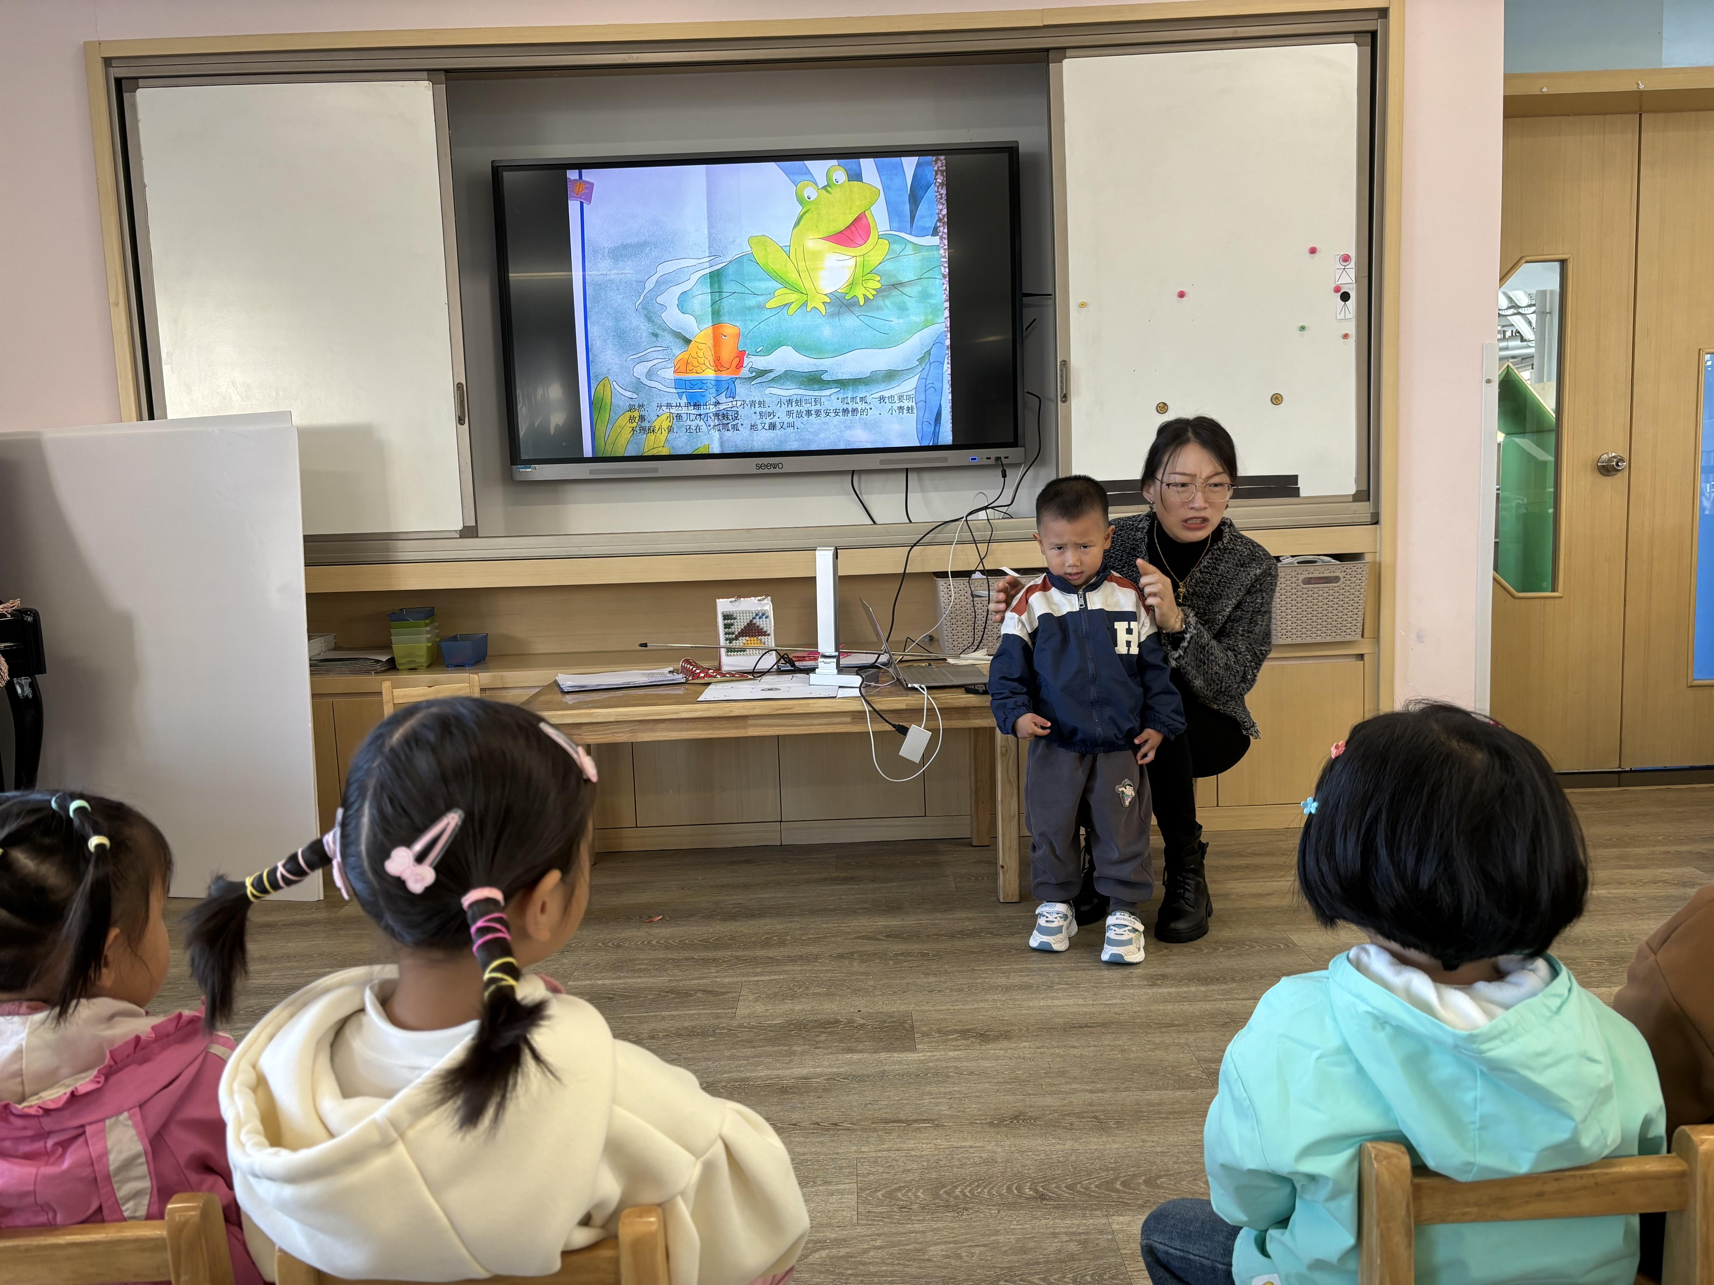 | 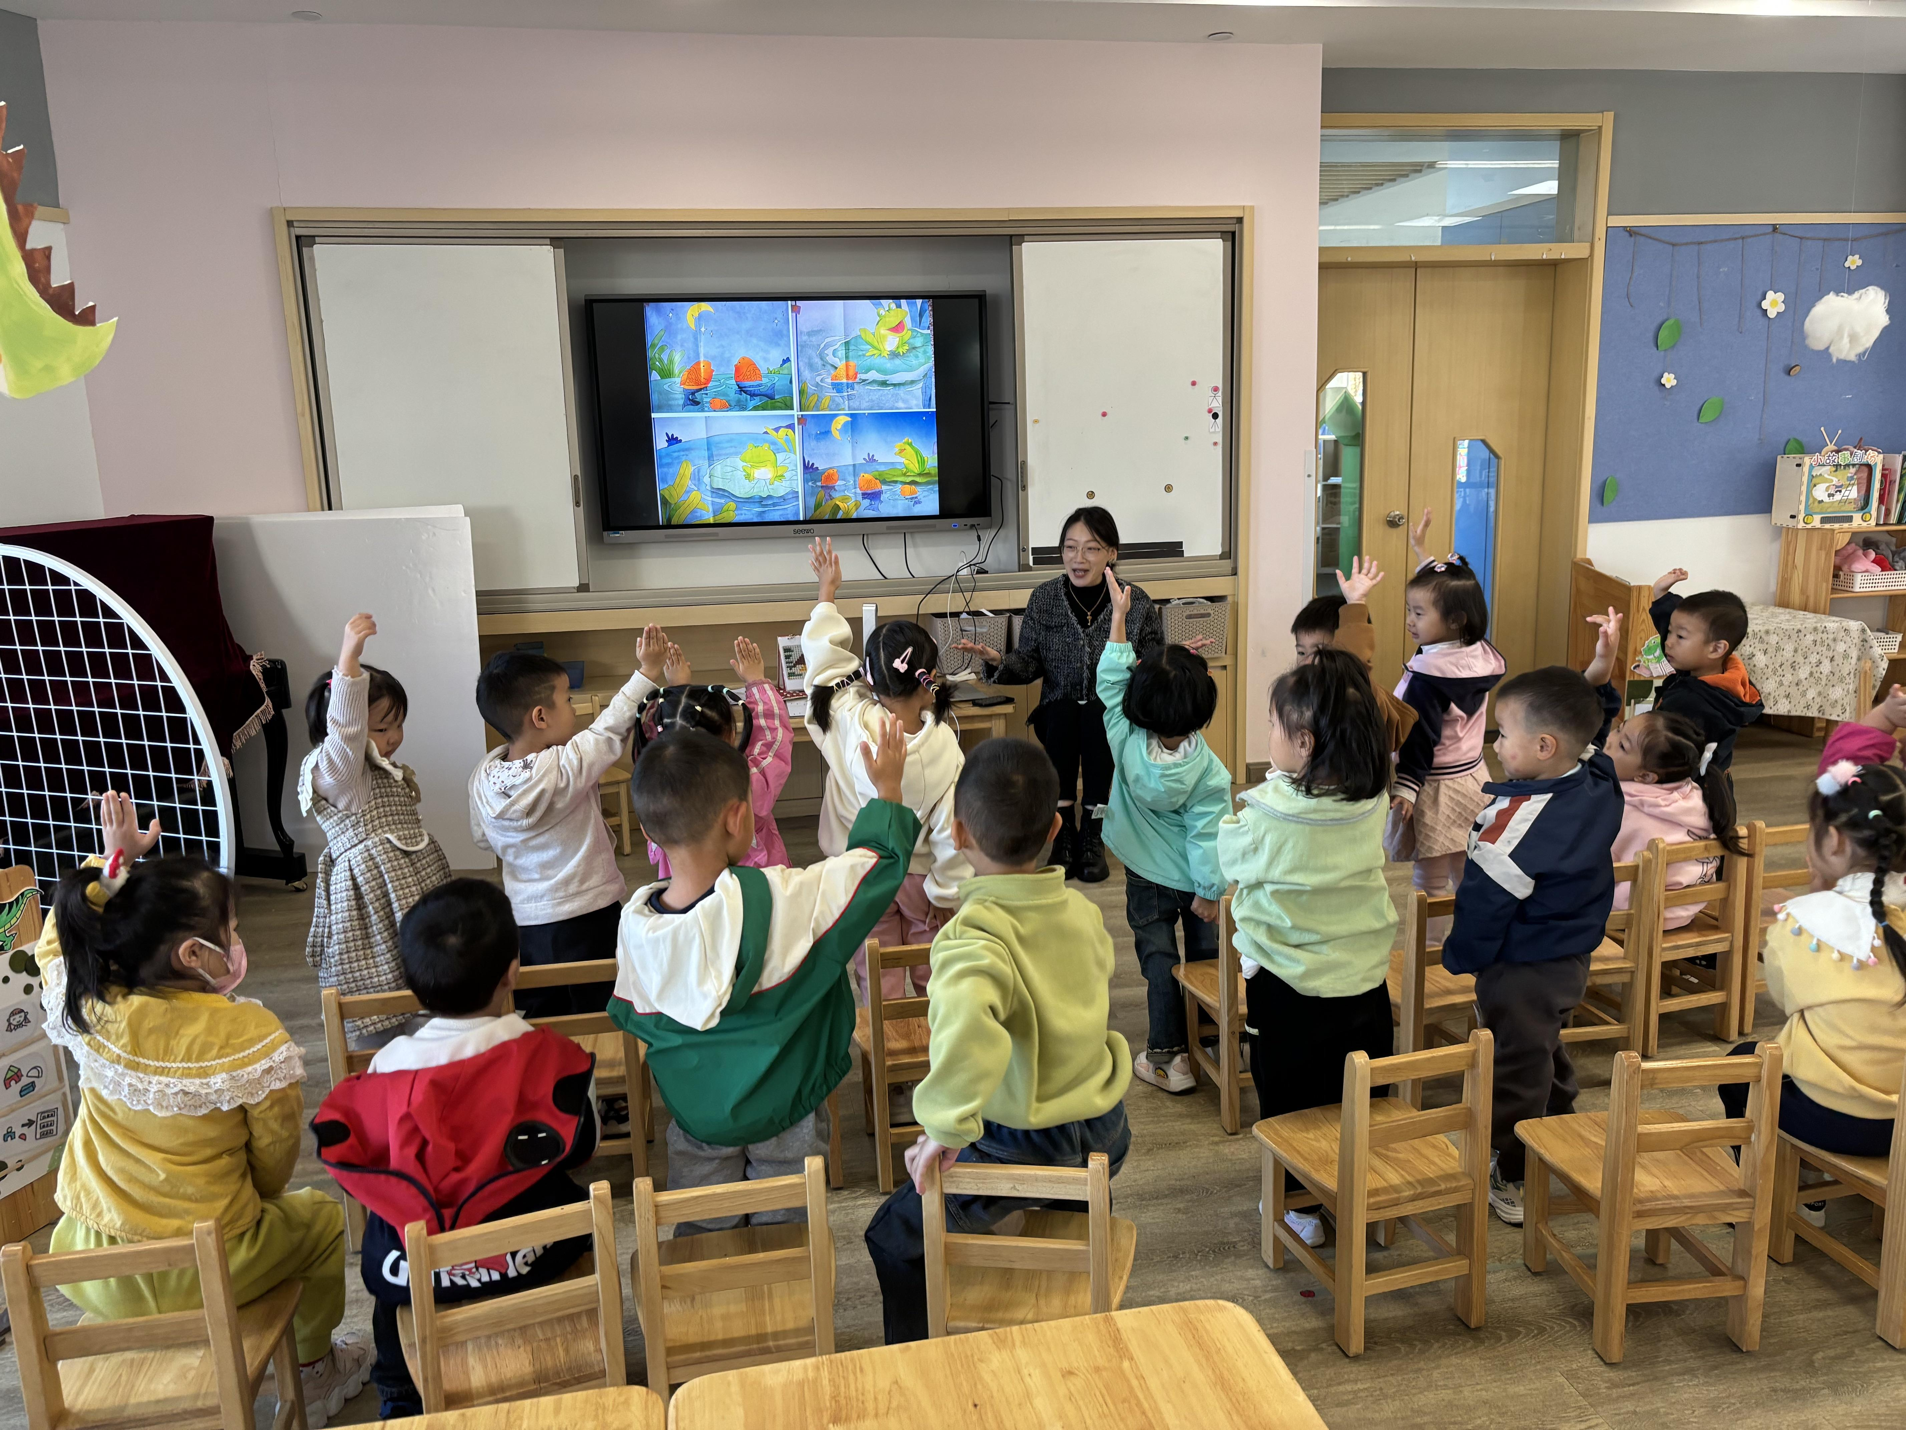 | 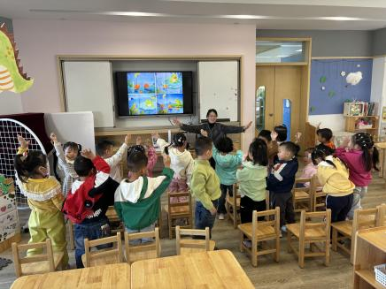
我们一起来学一学小鱼不开心的样子。 | 谁来说一说你最喜欢故事里的谁？ | 小青蛙知错就改，小鱼会安静听故事，我们都很喜欢！

三、户外活动
虽然天气变凉了，我们的户外活动依旧热火朝天地进行着。
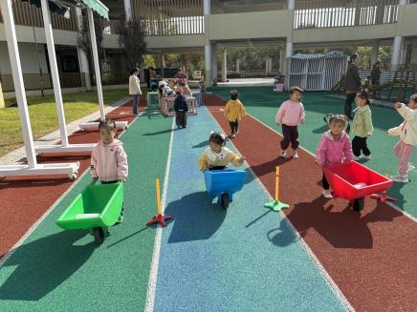 | 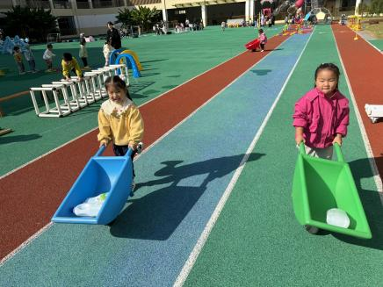 | 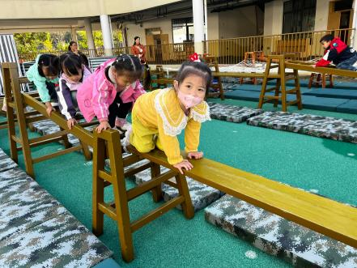
一起来玩小推车比赛吧！ | 我们的小车里还运了好多货物呢！ | 老师，你看我这样爬独木桥。
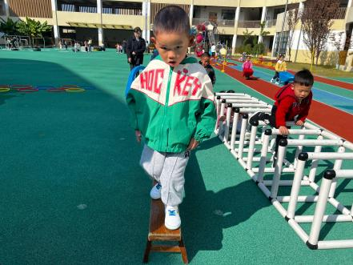 | 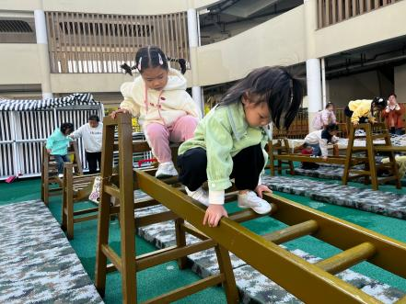 | 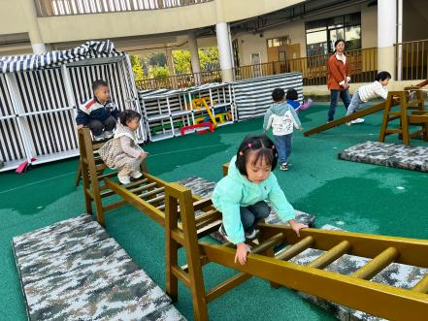
我能很快地走过平衡木。 | 我会小心的。 | 老师，我现在很勇敢，不害怕了。

四、温馨提示：
1.近期寒潮来袭温度较低，家长们注意给宝贝们穿适合的衣物，适当准备汗巾备用。
2.继续引导宝贝在家自己的事情自己做，如自己吃饭，自己穿脱、整理衣服等。

